POZDRAVLJEN/A!

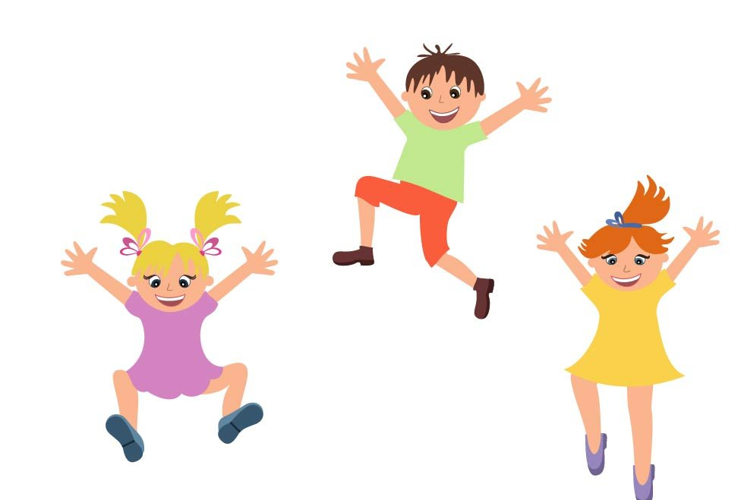
PRED NAMI STA ŠE DVA DNEVA PRIDNEGA DELA IN NAŠ PRVI TEDEN UČENJA NA DALJAVO BO OPRAVLJEN. JUPI!

PA POGLEJMO KAJ NAS ČAKA DANES:
ČETRTEK
SLJ: IZDELEK IZ TETRAPAKA ( DZ / 40, 41)
NEKAJ STRANI BOMO PRESKOČILI, KER SE SNOV NAVEZUJE NA LIKOVNO UMETNOST.
VERJETNO IMATE DOMA KAKŠEN TETRAPAK ( MLEKO, SOK…). KO JE PRAZEN, GA VRŽEMO V SMETI, DANES PA GA BOMO UPORABILI ZA NEKAJ DRUGEGA.
V DZ /40 SI PREBERI KAJ POTREBUJEMO ZA IZDELAVO VAZE IZ TETRAPAKA IN KAKŠEN JE POSTOPEK IZDELAVE.
NA STRANI 41 PREBERI VPRAŠANJE, NA LEVI STRANI POIŠČI PODATEK (BESEDO), GA PODČRTAJ IN NATO VPIŠI V USTREZNO POLJE.
LUM: IZDELAJ VAZO PO NAVODILU, KI SI GA PREBRAL PRI SLOVENŠČINI. ( PRI IZDELAVI UPORABI SVOJO DOMIŠLJIJO). KER VERJETNO NIMAŠ DOMA ČOPIČEV IN BARV SI LAHKO POMAGAŠ TAKO, DA KOT ZADNJO PLAST NALEPIŠ KAKŠEN SERVETEK Z ZANIMIVIM VZORCEM, ALI GA PREPROSTO OKRASIŠ S FLOMASTRI. ČE NIMAŠ PAPIRNATIH BRISAČ LAHKO UPORABIŠ TUDI TOALETNI PAPIR ALI ČASOPIS.
TI JE USPELO? SVOJ IZDELEK LAHKO FOTOGRAFIRAŠ IN GA POŠLJEŠ UČITELJICI.

ŠPO: OGREJ SE S PRAVIM PIRATSKIM PLESOM, KI GA NAJDEŠ NA POVEZAVI: https://www.youtube.com/watch?v=oe_HDfdmnaM
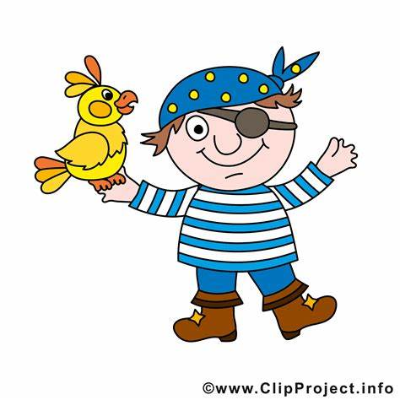
PROSI STARŠE, DA NA NJIHOVI POSTELJI VADIŠ SVEČO IN PREVAL NAPREJ. NE POZABI SPODVITI GLAVE.
ZAKLJUČI Z UMIRJANJEM. ULEŽI SE NA HRBET, V MISLIH ŠTEJ DO 20 IN GLOBOKO DIHAJ. OPAZUJ, KAJ SE DOGAJA S TVOJIM PRSNIM KOŠEM.

PETEK
MAT: DZ / 69
DANES BO PRI MATEMATIKI RES LAHKO. ZGORNJO NALOGO REŠI PO NAVODILU, PRI SPODNJI PA SI DELO LAHKO OLAJŠAŠ. KAKO? NAJPREJ SEŠTEJ DVOMESTNA ŠTEVILA ( 20 + 30) NATO PA PRIŠTEJ ŠE ENOMESTNO ŠTEVILO ( 4). V DRUGEM STOLPCU NAREDI ENAKO, ŠTEVILA LAHKO ZAMENJAŠ. BO ŠLO?

TJA: UČITELJICA ANJA VAM JE PRIPRAVILA TOLE:
POSLUŠANJE PESMICE O HRANI. UTRJEVANJE STRUKTURE:
DO YOU LIKE_______? YES, I DO.
NO, I DON'T.
UČENCI NAJ POSLUŠAJO PESEM IN UTRDIJO SLOVNIČNO STRUKTURO. HRANO LAHKO POLJUBNO MENJAJO IN VAS SPRAŠUJEJO IN VI NJIH.
https://supersimple.com/song/do-you-like-broccoli-ice-cream-puppets/
INTERAKTIVNA IGRA:
UTRJEVANJE BESEDIŠČA FOOD (HRANA) IN COLOURS (BARVE).
SLEDITE POVEZAVI. NALOGO LAHKO IZVAJATE VEČKRAT, SAJ VEDNO PONUDI NOVO RAZLIČICO.
https://www.c00lsch00l.eu/Games/memory_food.php FOOD PRACTICE
https://www.c00lsch00l.eu/Games/colour_memory12.php COLOUR PRACTICE

SLJ: PIKAPOLONICA (DZ/34, 35)
GLASNO PREBERI BESEDILO NA STR. 34. REŠI NALOGE NA NASLEDNJI STRANI. ČE SE NE SPOMNIŠ KAKŠEN JE PRAVILEN ODGOVOR, GA POIŠČI V BESEDILU. PRAVILNE ODGOVORE PREPIŠI V ZVEZEK ( ŽABICO), KOT TO NAVADNO NAREDIMO.
ČE ŽELIŠ ( NI NUJNO) PA SI LAHKO PREBEREŠ NA ZGORNJEM ČEBELČKU ( MODRO/BEL ZNAK ZGORAJ NA STRANI 35) BESEDILO O ZANIMIVI RIBI IN REŠIŠ NALOGE.

GUM: PONOVI PESMICE, KI SMO SE JIH DO SEDAJ NAUČILI. PESMICE LAHKO POSLUŠAŠ TUDI NA SPODNJI POVEZAVI:
https://www.lilibi.si/solska-ulica/glasbena-umetnost/pesmice-2

SEDAJ PA NA ZASLUŽEN ODDIH. JUHUUUU! PA ŠE TA DOLGA RISANKA JE DANES. :)

LEP VIKEND TI ŽELIM!
UČITELJICA ELIZABETA

